1. Порівняно з ламповою, напівпровідникова електроніка дозволила
підвищити надійність окремих елементів
подолати тиранію з’єднань
суттєво знизити собівартість
знизити енергоспоживання
збільшити робочі частоти

2. Для 3D структур хвильовий вектор носія заряду змінюється
дискретно
неперервно
квазідискретно
квазінеперервно
не змінюється

3. В якому випадку хвильові функції описуються гармонійними функціями
вільна частинка
частинка в нескінченно глибокій прямокутній потенціальній ямі
частинка в скінченній прямокутній потенціальній ямі
частинка в параболічному потенціалі

4. В якому випадку хвильові функції описуються функціями Ейрі
вільна частинка
частинка в нескінченно глибокій прямокутній потенціальній ямі
частинка в скінченній прямокутній потенціальній ямі
частинка в параболічному потенціалі
частинка в трикутній потенціальній ямі

5. Виберіть хвильову функцію вільної частинки для одномірного випадку
а) 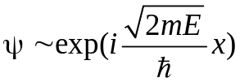
б) 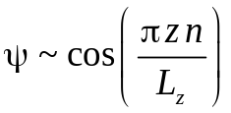
в) 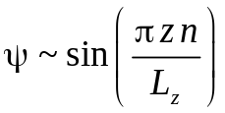
г) 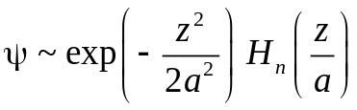

6. Існує відмінна від нуля ймовірність того, що частинка буде перебувати за межами
- нескінченно глибокої прямокутної потенціальної ями;
- скінченної прямокутної потенціальної ями
- параболічної потенціальної ями
- трикутної потенціальної ями

7. При обчисленні коефіцієнту проходження бар’єру розглядається відношення
хвильових функцій
квадратів хвильових функцій
квадратів модулів хвильових функцій
густин потоків ймовірності
кінетичних енергій

8. Втрати енергії частинки при тунелюванні будуть залежати від
- висоти бар’єру
- ширини бар’єру
- різниці висоти бар’єру та енергії налітаючої частинки
- температури
- всіх вище названих факторів
- не від жодного з названих факторів

9. Формула Фаулера-Нордгейма описує
- частоту коливань частинки в параболічній ямі
- коефіцієнт проходження через трикутний бар’єр
- час тунелювання через прямокутний бар’єр
- розщеплення рівнів в подвійній квантовій ямі
- зростання транзисторів на чипі

10. Коефіцієнт проходження через подвійний бар’єр порівняно з випадком поодиного бар’єру
завжди більший
завжди менший
може бути як меншим, так і більшим
однаковий

11. Досягти достовірного проходження частинки над прямокутним бар’єром можна змінюючи
температуру
масу частинки
енергію налітаючої частинки
висоту бар’єру
ширину бар’єру
ставлення до практичних занять

12. За наявності однорідного електричного поля параболічна потенціальна яма
не змінюється
перетворюється на трикутну
змінює положення мінімуму у просторі
змінює положення мінімуму по енергетичній шкалі
стає гіперболічною

Кулонівська блокада

1. Якщо U < Uk, то опір одноелектронної комірки дорівнює
а) нескінченності
б) нулеві
в) 25,6 кОм

2. Поява кулонівських сходів викликана
а) дискретним режимом проходження електронів через тунельний перехід
б) нееквівалентністю переходів
в) впливом шунтуючої ємності
г) процесами со-тунелювання

3. Для спостереження одноелектронних переходів необхідна
а) низька температура
б) мала ємність переходу
в) значний опір переходу
г) магнітне поле
д)прикладена напруга

4. На острівці між двома тунельними бар’єрами може перебувати наступна кількість надлишкових електронів
0
1
2
3
4
5

5. При низьких температурах пружне со-тунелювання пропорційне
а) прикладеній напрузі +
б) квадрату прикладеної напруги
в) кубу прикладеної напруги
г) квадратному кореню з прикладеної напруги

6. Вкажіть точки, для яких в одноелектронному транзисторі проходить струм
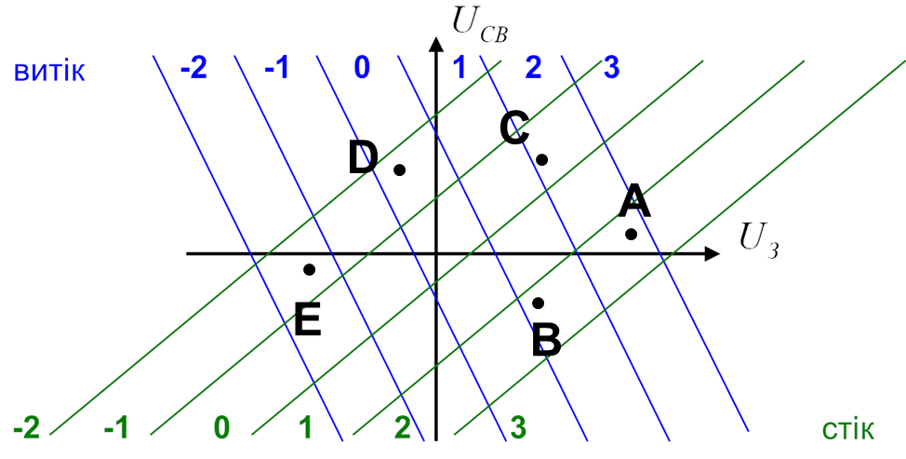

7. Збільшення модуля напруги на затворі одноелектронного транзистора
а) завжди збільшує модуль струму стоку
б) завжди зменшує модуль струму стоку
в) може як збільшувати, так і зменшувати модуль струму стоку
г) може залишати модуль струму незмінним

8. Збільшення модуля напруги між витоком та стоком одноелектронного транзистора
а) завжди збільшує модуль струму стоку
б) завжди зменшує модуль струму стоку
в) може як збільшувати, так і зменшувати модуль струму стоку
г) може залишати модуль струму незмінним

9. Одноелектронні пристрої бувають
горизонтальні
похилі
безелектродні
беззатворні
з наведеними квантовими точками
з постійними квантовими точками

10. Виберіть правильні характеристики наведеного одноелектронного транзистора
керований
вертикальний
одноточковий
з тимчасовою квантовою точкою
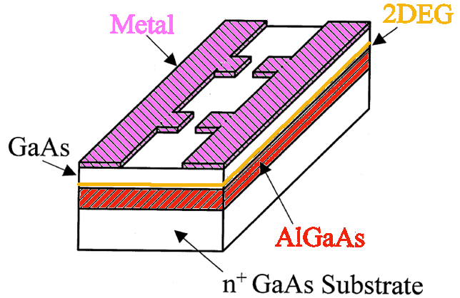

11. Щоб поміняти величину сили струму у стандарті струму можна змінити
- частоту міни напруги на електродах
- напругу на затворі
- розмір острівця
- напругу витік-стік
- висоту потенціальних бар’єрів

12. На рисунку зображено
- одноелектронний турнікет
- одноелектронний генератор накачки
- одноелектронна пастка
- одноелектронний насос
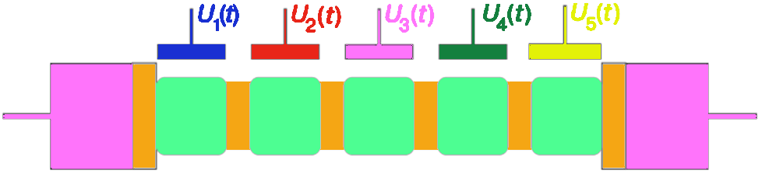

13. В чому вимірюється кулонівська щілина?

а) вольт
б) електрон-вольт +
в) метр
г) кулон
14. При одноелектронному переході енергія системи

а) зростає
б) спадає
в) не збільшується
г) не зменшується

15. Основними характеристиками однобар’єрної структури є

а) ємність
б) опір
в) ємність і опір
г) ємність та розмір

16. Під час роботи пристрою напруга на електродах 2 та 4 міняється
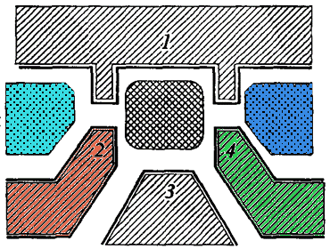
а) у фазі
б) у протифазі
в) незалежно
г) стрибкоподібно

17. Одноелектронний інвертор реалізує логічну операцію
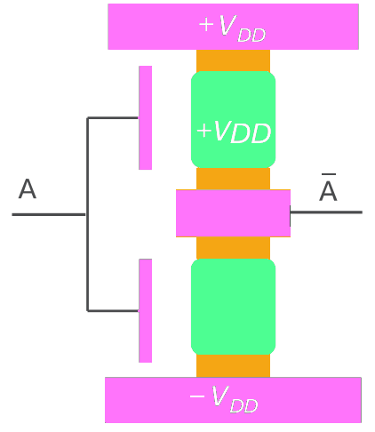
а) NOT
б) AND
в) OR
г) XOR

18. Які словосполучення безпосередньо стосуються одноелектроніки? Вкажіть всі правильні відповіді

1) польовий транзистор
2) кулонівська блокада
3) квантовий дріт
4) інтерференційний транзистор
5) кулонівські алмази

19. Вольт-амперна характеристика двобар’єрної одноелектронної структури відрізняється від ВАХ однобар’єрної тим, що вона (вкажіть всі правильні відповіді)

1) несиметрична
2) характеризується насиченням
3) сходинкоподібна
4) може містити ділянки від’ємної диференційної провідності

